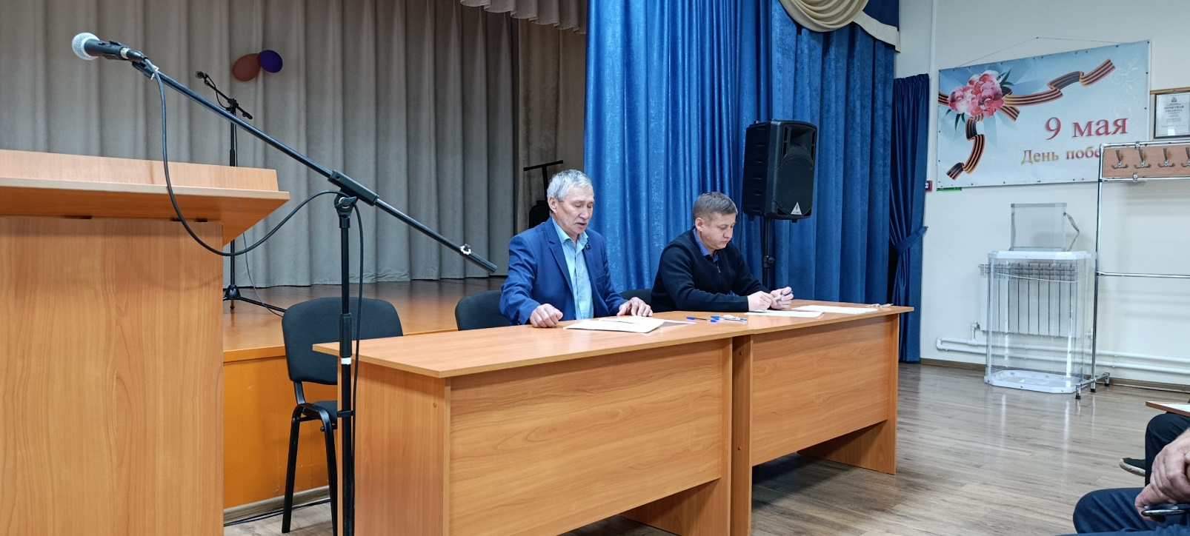
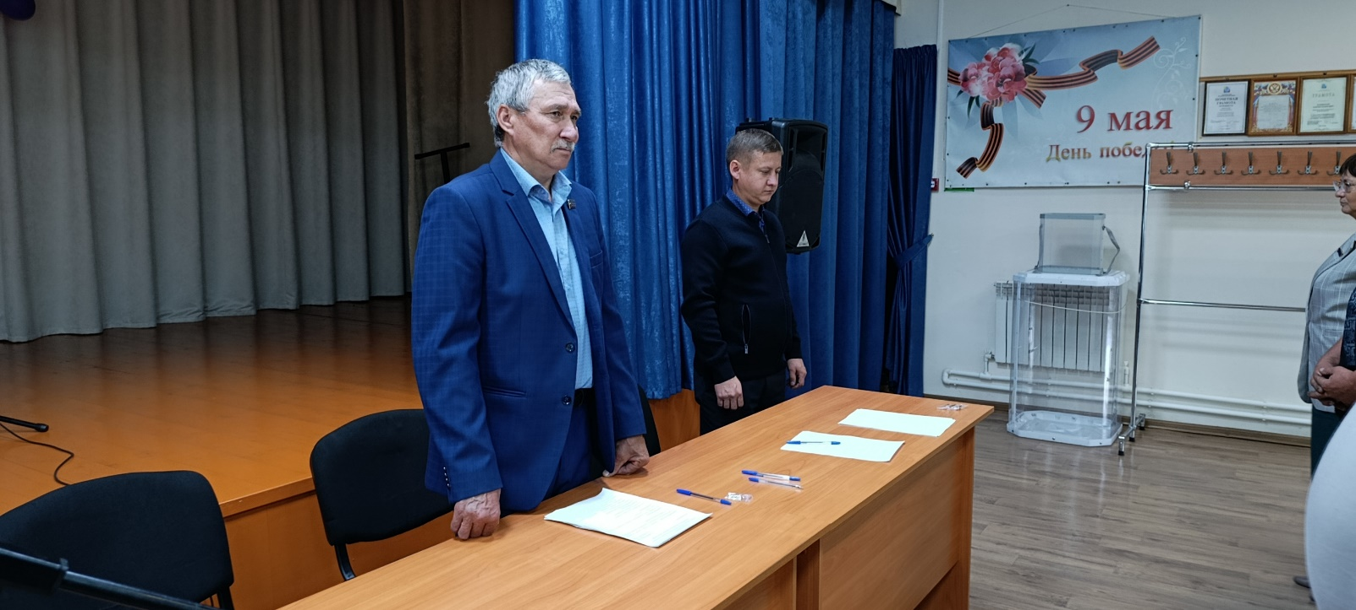
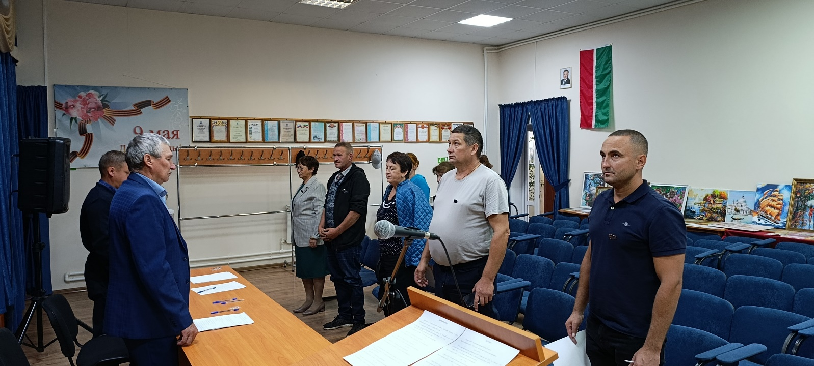
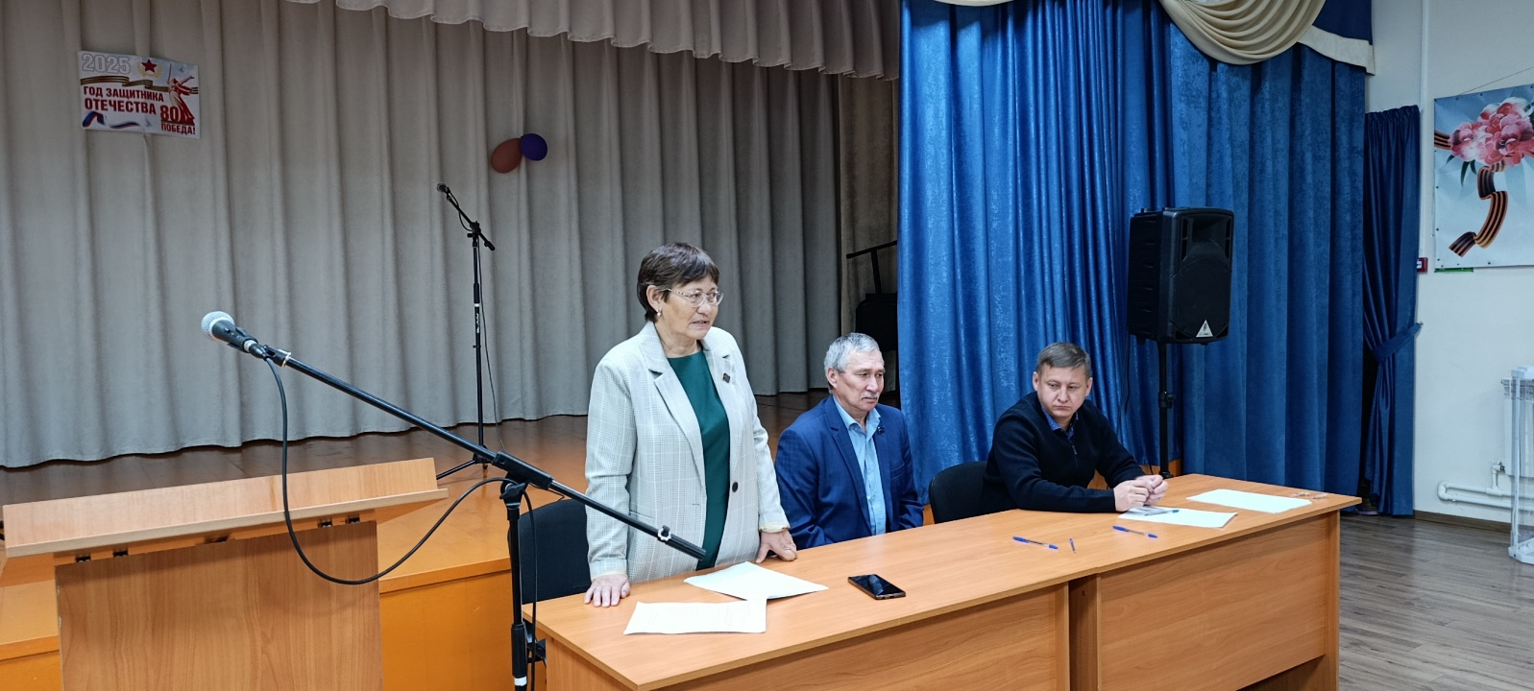
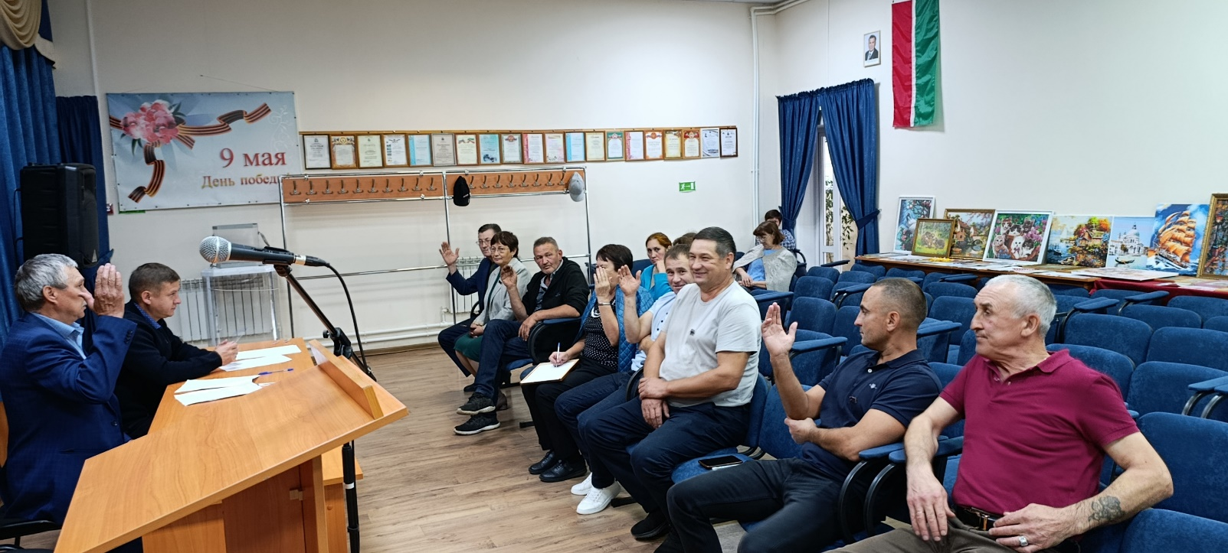
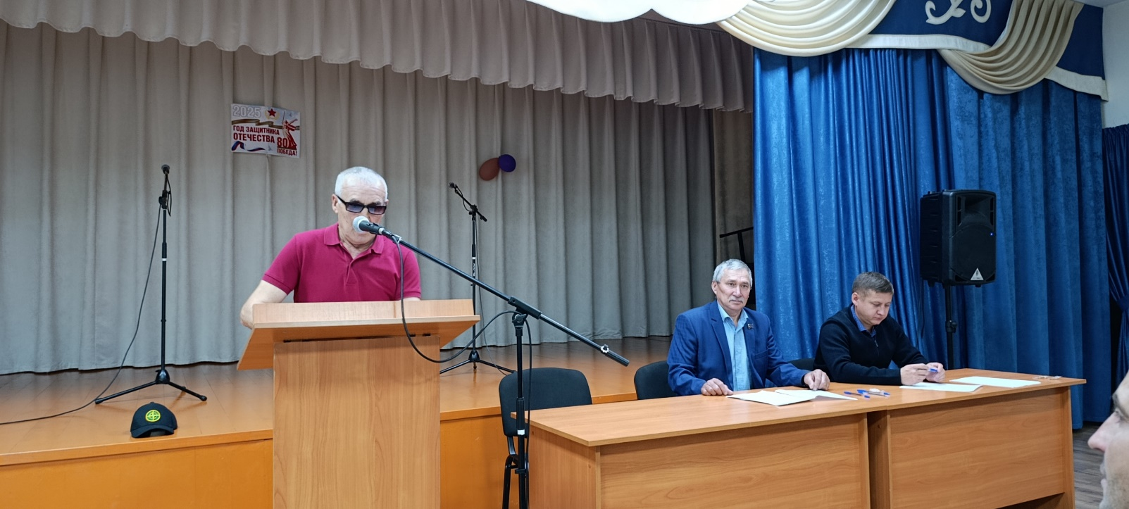
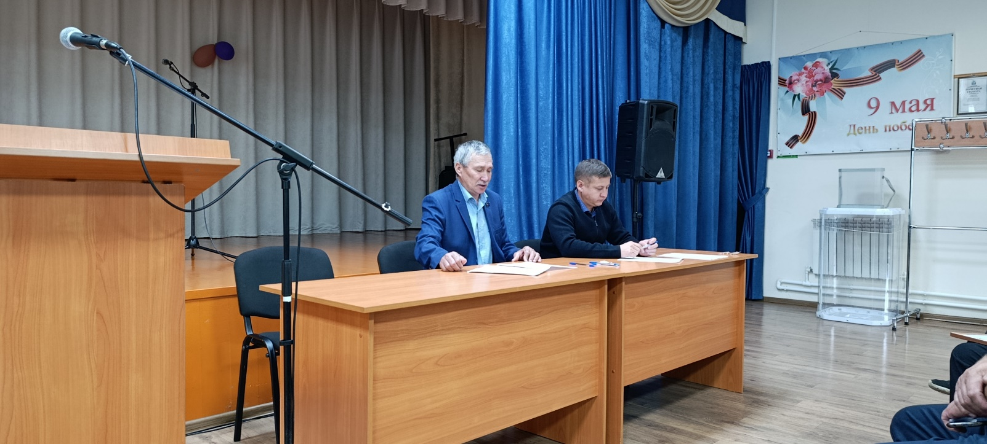
Сегодня 19.09.2025 г провели первое заседания Совета Староматакского сельского поселения Алькеевского муниципального района пятого созыва.
В работе нашего первого заседания принимал участие Зайнуллин Ильсур Тагирович – руководитель Аппарата Совета Алькеевского муниципального района.
На заседании также принимали участие руководители учреждений социальной сферы – директор школы, директора сельских домов культуры, заведующие ФАПов, заведующая сельской библиотекой, заведующая детским садом.

